Prénom : ................................ | Date : ...................................................................................

 | Je compte jusqu’à… 10 (0B)

- Ecrire les chiffres :
neuf …………..……… …………..……… …………..……… …………..……… …………..………

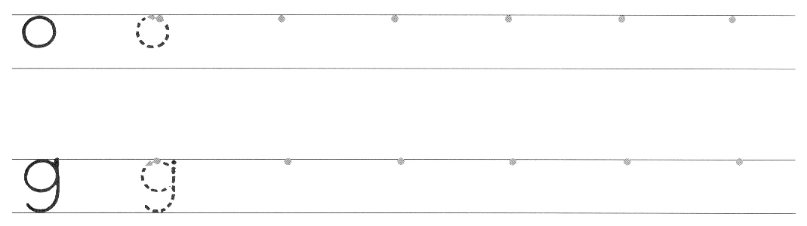

un ……..……..……… ……………..……… ……..……..……… …………....……… …………..……..…
deux ……..……..……… ……………..……… ……..……..……… …………....……… …………..……..…
trois ……..……..……… ……………..……… ……..……..……… …………....……… …………..……..…
quatre ……..……..……… ……………..……… ……..……..……… …………....……… …………..……..…
cinq ……..……..……… ……………..……… ……..……..……… …………....……… …………..……..…
six ……..……..……… ……………..……… ……..……..……… …………....……… …………..……..…
sept ……..……..……… ……………..……… ……..……..……… …………....……… …………..……..…
huit …………..……… …………..……… …………..……… …………..……… …………..………
neuf ……..……..……… ……………..……… ……..……..……… …………....……… …………..……..…
dix ……..……..……… ……………..……… ……..……..……… …………....……… …………..……..…

